Valueweight T
T-Shirt Coton 160g — Fruit of the Loom Réf. 0610360

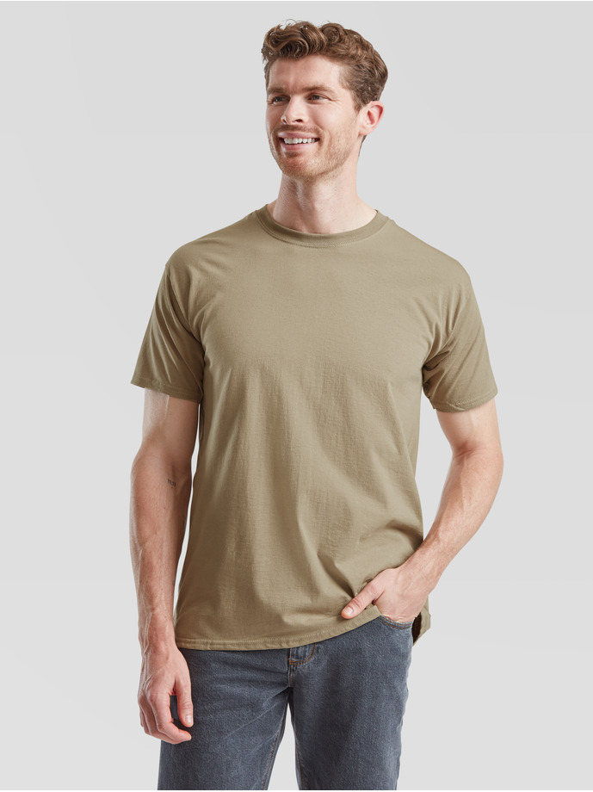 | IDENTIFICATION  Réf. Johns 0610360  Réf. Fourn. FotL Réf. 0610360  Fournisseur Fruit of the Loom® — Maroc  Origine Maroc — Accès direct usine  CARACTÉRISTIQUES  Matière 100% Coton (Ash: 99%+1% · H.Grey: 97%+3%)  Grammage Blanc : 160 g/m² — Couleurs : 165 g/m²  Genre Unisexe / Hommes  Tailles S · M · L · XL · 2XL · 3XL · 4XL · 5XL  Détails Col rond bord côte coton/LYCRA® · Tear Away  Lavage 40°C maximum  Étiquetage Tear Away

COULEURS  Blanc · Noir · Navy · Burgundy · Rouge · Orange · Bottle Green · Classic Olive · Light Pink · Heather Grey · Khaki · Royal Blue · Azure Blue · Deep Navy · Kelly Green · Lime · Sunflower · Fuchsia · Chocolate · et autres | IMPRESSION & MARQUAGE  Techniques : Sérigraphie · DTF · Transfert · Broderie  Zone : Poitrine · Dos · Manches

DESCRIPTIF COMMERCIAL
T-shirt Valueweight FotL — référence textile promotionnel. Col rond bord côte coton/LYCRA® pour maintien parfait. Maille fine pour impression haute résolution. Étiquette Tear Away. Production Maroc — délai 48-72h sans dédouanement.

TARIFICATION INTERNE  Palier Blanc HT Blanc TTC Couleur HT Couleur TTC  Coût HT 14.08 16.90 17.58 21.10  + 50% 21.12 25.34 26.37 31.64  + 75% 24.64 29.57 30.76 36.92  ⭐ Johns Blanc +63% 23 27.60 — —  ⭐ Johns Couleur +62% — — 28.5 34.20  🚫 Plancher TTC +15% coût HT — 19.43 — 24.26 | STOCK & LOGISTIQUE  Stock Sur commande — 48-72h  Délai 48-72h (Production Maroc)  Colisage S/M/L/XL/2XL : 72 pcs · 3XL/5XL : 36  Paiement 100% avant livraison  CERTIFICATIONS  Marque Fruit of the Loom®  Qualité Maille fine haute résolution  Prod. Maroc — Sans dédouanement  NOTES COMMERCIALES  Vendu à Style Tex (25 ans Casa) à 22,59 MAD HT. Prix fixe 30 MAD TTC toutes couleurs. Délai 48-72h.

